Name des Kindes: __________________________________ | Datum:___________________________________

0. Zahlwortreihe aufzählen
- Vorwärtszählen (Ab X.)  - Rückwärtszählen (ab X.)  - Ab X. Weiterzählen | Zählt fehlerfrei bis: ____ vorwärts  Zählt fehlerfrei ab der Startzahl: ____ vorwärts  Zählt fehlerfrei von ____ an rückwärts bis: ____  Zählt fehlerfrei von ____ an rückwärts | Zusätzliche Notizen:  (z.B. Bildung der Zahlwortreihe z.B. sieben-zehn; sicher Zählen, sonstige Auffälligkeiten z.B. Zehnerübergänge, Auslassen bestimmter Zahlworte, ...)  ___________________________  ___________________________  ___________________________  ___________________________
1. Zahlwortreihe identifizieren
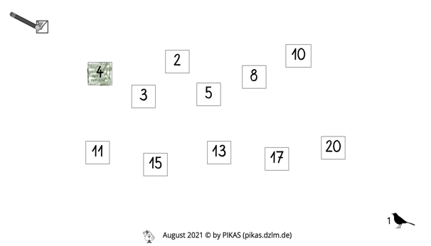 | Kennen die Kinder die Schreibweise der Zahlen?  ___________________________  ___________________________________________  Können die Lernenden das Zahlwort mit der geschriebenen Zahl verknüpfen?  ___________________________  ____  _____________________________________________  Sind die Zahlwortreihe und die Zahlsymbole bekannt?  ___________________________  ____________________________________ | Zusätzliche Notizen:

2. Darstellungsvernetzung vom Alltagsbild zum Zahlsymbol
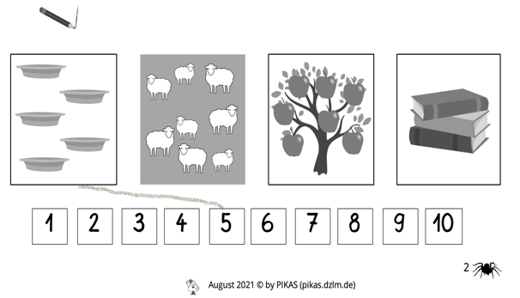 | Können die Lernenden Anzahlen von Gegenständen bestimmen und diese mit dem Zahlsymbol verknüpfen?  Können die Lernenden Anzahlen von Gegenständen bestimmen?  ___________________________  ___________________________  ____________ | Zusätzliche Notizen:
3. Anzahlerfassung mit Würfelbildern
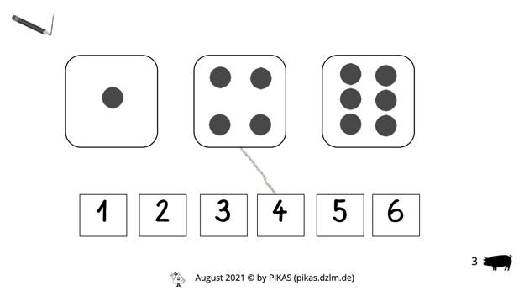 | Können die Lernenden Würfelbilder mit dem passenden Zahlsymbol verknüpfen?  ___________________________  ___________________________  ____________ | Zusätzliche Notizen:
4. Darstellungsvernetzung vom Punktefeld zum Zahlsymbol
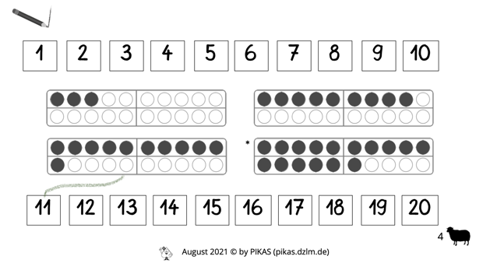 | Können die Lernenden Anzahlen von Plättchen im 20er Feld bestimmen und diese mit dem Zahlsymbol verknüpfen?  ___________________________  ___________________________  ___________________________  _______________  ____________ | Zusätzliche Notizen:
5. Darstellungsvernetzung vom Zahlsymbol zum Alltagsbild und Punktbild
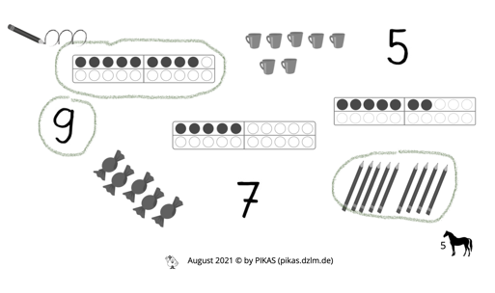 | Können die Lernenden verschiedene Darstellungen einer Zahl miteinander vernetzen?  ___________________________  ___________________________  ___________________________  ___________________________ | Zusätzliche Notizen:
6. Darstellungsvernetzung vom Alltagsbild und Fingerbild zu Zahlsymbol
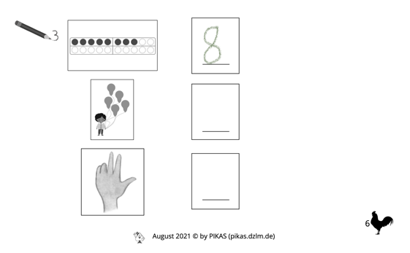 | Können Zahlen bereits geschrieben werden? (korrekt, spiegelverkehrt)  ___________________________  ___________________________  ___________________________  ___________________________ | Zusätzliche Notizen:
7. Anzahl vergleichen
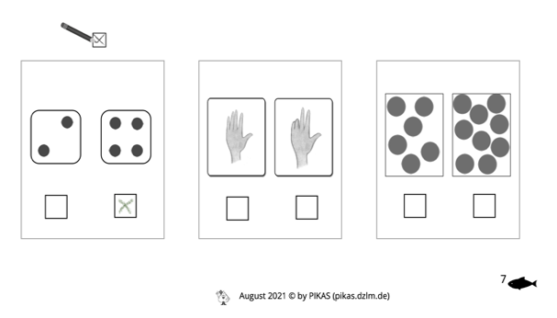 | Können die Kinder strukturierte und unstrukturierte Anzahlen miteinander vergleichen?  ___________________________  ___________________________  ___________________________  _________  __________________ | Zusätzliche Notizen:
8. Addition in einer Alltagssituation
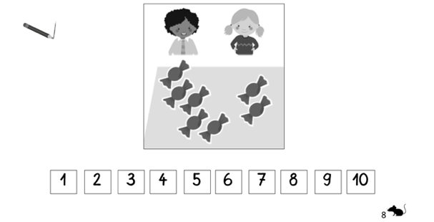 | Können die Kinder zu einer Darstellung der Grundvorstellungen „Zusammenfügen“ die passenden Operationen auswählen und das Ergebnis bestimmen?  ___________________________  ___________________________  _______________________  ____ | Zusätzliche Notizen:
9. Symbolische Darstellung der Addition
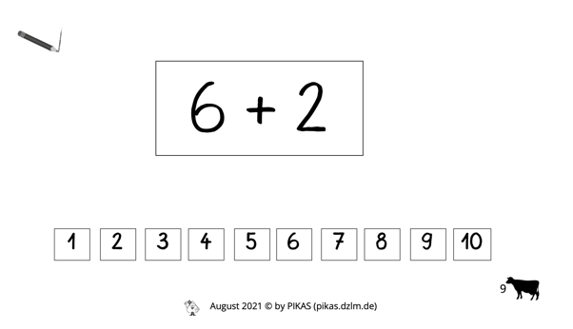 | Kennen die Kinder die Bedeutung des Pluszeichens?  _______________________________________________  Können die Kinder auf symbolischer Ebene, ohne Übertragung auf eine Handlung, Additionsaufgaben lösen?  ___________________________  ___________________________  ___________________________ | Zusätzliche Notizen:
10. Subtraktion in einer Alltagssituation
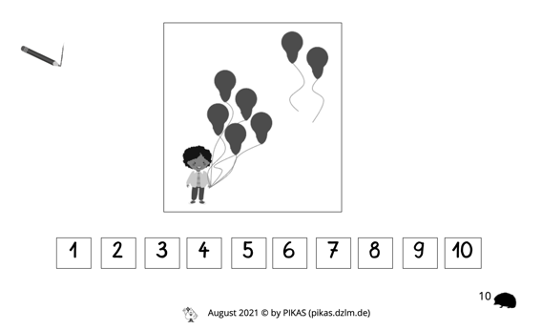 | Können die Kinder zu einer Darstellung der Grundvorstellung „Wegnehmen“ die passende Operation auswählen und das Ergebnis bestimmen?  ___________________________  ___________________________  _________________________  ___________________________ | Zusätzliche Notizen:
11. Symbolische Darstellung der Subtraktion
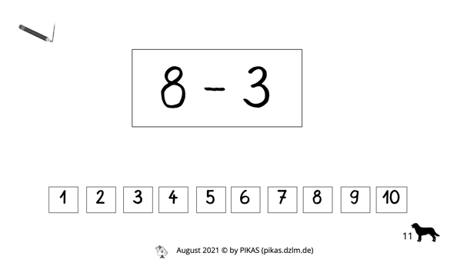 | Kennen die Kinder die Bedeutung des Minuszeichens?  ___________________________  ___________________________  ___________________________  Können die Kinder auf symbolischer Ebene, ohne Übertragung auf eine Handlung, Subtraktionsaufgaben lösen?  ___________________________  ___________________________  ______  _____________________ | Zusätzliche Notizen:
12. Anzahlen zeichnen
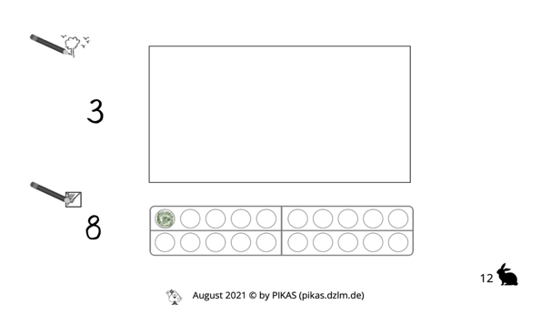 | Kann zu der geschriebenen Zahl eine bildliche Darstellung erstellt werden?  ___________________________  ___________________________  ___________________________  ___________________________  Nutzen die Kinder die Struktur des 20er Feldes? (8 Plättchen in einer Reihe, je 4 [5;3] untereinander)?  ___________________________  ___________________________  ___________________________  ___________________________ | Zusätzliche Notizen:

